Муниципальное Автономное Дошкольное Образовательное Учреждение детский сад № 505
620041 г. Екатеринбург, ул. Советская,16а, т/ф (343)372-03-80
сайт: madou505@mail.ru

Алёнушкины сказки.
Игра-путешествие по сказкам Д.Н.Мамина – Сибиряка

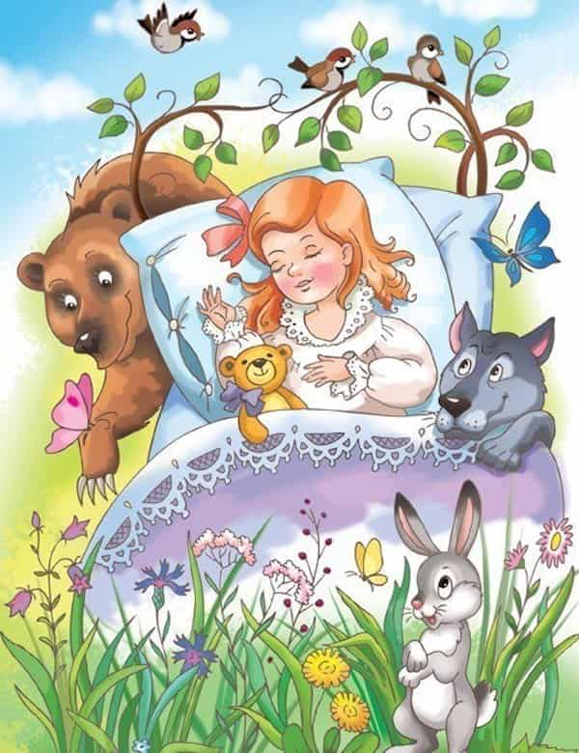

Возрастная категория: старший дошкольный возраст
Подготовила: Ковалева Людмила Юрьевна
воспитатель группы № 4 «Волшебный город»

Екатеринбург, 2021
Алёнушкины сказки. Игра-путешествие по сказкам Д.Н.Мамина – Сибиряка

1-й вед.:
Ребята,сейчас мы познакомим вас с писателем Дмитрием Наркисовичем Маминым – Сибиряком.
Он написал замечательные сказки и рассказы для детей.
А какие сказки Мамина –Сибиряка вы знаете? (Дети отвечают.

Ведущие дополняют и совместно с детьми вспоминают сюжет сказки «Серая шейка».)

2- вед.:
Дмитрий Наркисович Мамин – Сибиряк родился в 1852 году в далеком Зауралье. Он учился в духовных учебных заведениях, но стать священником не захотел. Поступил на ветеринарное отделение Медико-хирургической академии, затем ушел из академии и стал учиться в университете
на юриста. Но закончить образование не сумел: не было денег. А писательский талант был – и под псевдонимом Д.Сибиряк в журналах стали появляться первые произведения Дмитрия Наркисовича – и для детей, и для взрослых.

1- вед.: Он был счастлив, когда писал для детей, но это счастье было омрачено личным горем писателя: его жена умерла во время родов. Крошечной девочке Алёнушке суждено было стать «отецкой дочерью» – так ее называл сам Мамин – Сибиряк.Жил писатель с дочкой в Царском Селе, под Петербургом. Девочка часто и тяжело болела, порой не могла заснуть – и отец придумывал ей удивительные сказки про храброго Зайца, мохнатого Мишу, Воронушку – черную головушку, хитрого Кота. В сказках игрушки становились живыми, а цветы умели разговаривать.

2- вед.:Четыре года было девочке, когда была опубликована книга «Аленушкины сказки»,в ней были напечатаны и те сказки, что рассказывал своей дочери автор. Дмитрий Наркисович писал матери: «Это моя любимая книжка – ее писала сама любовь, и поэтому она переживет все остальное». (Ведущий демонстрирует книгу, вспоминает с ребятами сюжеты сказок из нее.)

1- вед.: Вещи, животные, птицы, насекомые предстают в сказках Мамина – Сибиряка как интересные личности с ярко выраженными характерами.Мухи, например, полагают, что варенье вариться специально для них. Для них же настежь открываются окошки, чтобы они могли позавтракать крошками, сахаром, молоком.

2- вед.: Дмитрий Наркисович Мамин – Сибиряк умер в 1912 году. Но писателя помнят, читают его книги, и не только «Аленушкины сказки».А теперь, ребята, давайте проведем викторину по сказкам Мамина – Сибиряка.
За каждый правильный ответ участник получает жетон.

Викторина.
1. Почему Мамин – Сибиряк назвал книжку сказок «Аленушкины сказки»? (Потому что туда вошли сказки, которые он рассказывал своей больной дочери Аленушке.)
2. Почему зайчик перестал бояться? (Потому что ему надоело бояться.)
3. Каких зверей больше не боялся зайчик? (Всех, волка, лису, медведя.)
4. Как напугал заяц волка? (Он с перепугу прыгнул волку на лоб и спину, тот испугался и убежал.)
5. Как сумел Комар Комарович победить мохнатого Мишу – короткий хвост? (Укусил его в нос и глаз, потом с помощью остальных комаров вцепился в медвежий хвост, а медведь не мог причинить комарам никакого вреда, устал и ушел с болота. )
6. Кто является главной героиней сказки «Серая шейка»? (Уточка)
7. Почему Серая шейка не улетела осенью на юг? (Потому что лиса сломала ей крыло.)
8. Кто стал другом Серой шейки? (Заяц)
9. Почему лиса не смогла съесть Серую шейку сразу же, как только началась зима и речка стала замерзать? (Потому что в реке была полынья, которая долго не замерзала, а лиса не могла войти в воду.)
10. Кто спас Серую шейку? (Дедушка Акинтич)
Подсчитываются количество жетонов, те участник, у которых жетонов оказывается больше, получают призы.
1-й вед.: А сейчас, ребята, я прочитаю вам рассказ Мамина – Сибиряка «Приемыш».
Ведущие читают рассказ и проводят его обсуждение.
Чтение и обсуждение рассказа «Приемыш».
Примерные вопросы для обсуждения:
1. Какой характер у старика?
2. Как старик относиться к природе, к животным?
3. Почему старик отпустил лебедя
2-й вед: Вот мы и познакомились с жизнью и творчеством замечательного и до сих пор любимого детьми писателя Дмитрия Мамина-Сибиряка. А сейчас, ребята, я предлагаю вам посмотреть и, при желании, взять для прочтения книги Мамина-Сибиряка.

